

NUMÉRO COURS GR: 00001

Examen 1

10 octobre

Durée: 35 min

Prénom & Nom :

Matricule :

Signature :

/ 8

- Il est interdit d’aller chercher de l’information ailleurs
(Ex. : Écran autre que le sien, parler à un camarade, site interdit, …)
- Tout le matériel non autorisé doit être déposé à l’avant de la classe.
- Le téléphone DOIT être déposé à l’avant.

Remise :
- Vous devez remettre la copie papier avec votre nom et matricule écrit.

Matériel autorisé :

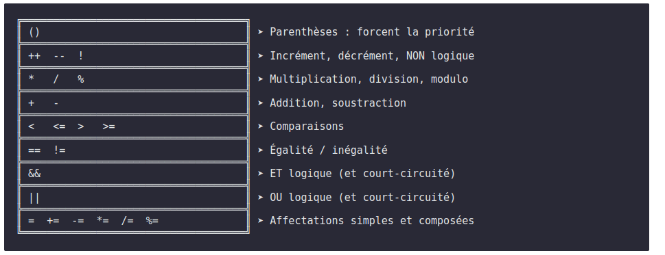
Question-1 (2 pts)

Quelle est la sortie attendue de ce bout de code :

Voici 2 visualisations, elle sont équivalentes :
#1
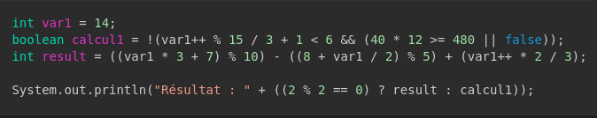
#2
int var1 = 14;
boolean calcul1 = !(var1++ % 15 / 3 + 1 < 6 && (40 * 12 >= 480 || false));

int result = ((var1 * 3 + 7) % 10) – ((8 + var1 / 2) % 5) + (var1++ * 2 / 3);

System.out.println(“Résultat : “ + ((2 % 2 == 0) ? result : calcul1));

___________________________________________________________________
Question-2 (1 pts)
Déclare une variable qui servira à enregistrer des nombres entre -120.0 et 31 000.0? (Nomme-la simplement variable et utilise le plus petit type possible)

___________________________________________________________________

Question-3 (2 pts)
Écris le résultat du raccourci `psvm` en java

___________________________________________________________________
___________________________________________________________________
___________________________________________________________________

Question 4 ( /3)

Encercle 3 des 5 erreurs dans le code et donne une courte explication.
Si une erreure se répète, elle ne compte qu'une fois.
-----------------------------------------------------------------------------------------
int n = 7;
boolean reponsequestion = (n % 2 == 0) ? "Vrai" : "Faux"

System.out.println("Est 7 impair ? " + reponsequestion);

-----------------------------------------------------------------------------------------

1- ______________________________________________________________

2-_______________________________________________________________

3-_______________________________________________________________

